認識「反式脂肪」
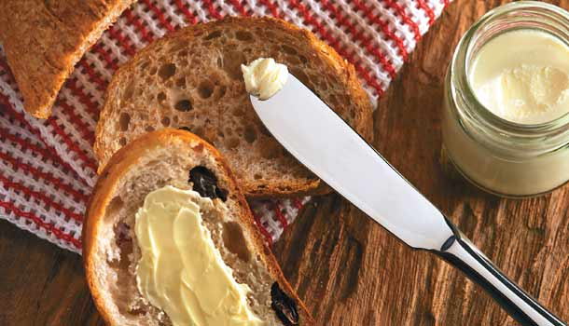

- 文章出處：Web only 2015.07.27
脂肪是由脂肪酸與甘油構成的分子，主要元素是碳、氫、氧原子。脂肪酸的骨架是由碳原子串連而成，碳與碳之間若以單鍵連結就是飽和脂肪酸，有雙鍵就是不飽和脂肪酸。
依據雙鍵兩邊的氫原子若在同一側則為順式，不同側為反式。脂肪分子若含有反式結構即為反式脂肪。順式形成的不飽和脂肪在室溫下是液態的如植物油，反式脂肪則是固態的如植物性奶油。
反芻動物（如牛、羊）的肉品及乳製品中會含有少量天然的反式脂肪，一般反式脂肪主要來自經過部份氫化的植物油。氫化過程會改變脂肪的分子結構，可使油脂耐高溫、不易變質、增加保存期限、口感酥脆不油膩，並且降低成本，但卻會將一部份的脂肪改變為反式脂肪（約8～70％）。反式脂肪雖然來自不飽和脂肪的植物油，對健康的危害卻更勝動物油。
自1993年美國哈佛醫學院的研究證實，反式脂肪與女性患冠心病的危險顯著相關，在西方國家引起廣泛關注，各國學者相繼對此進行研究，發現反式脂肪酸除了會提高人體血清中的「壞膽固醇」（低密度膽固醇，LDL）與三酸甘油酯（TG），增加心血管疾病的危險性外，還會降低能淨化動脈的「好膽固醇」（高密度膽固醇，HDL）。它導致心血管疾病的機率是飽和脂肪的3～5倍。
《新英格蘭醫學期刊》便曾估計，如禁用反式脂肪，每年心臟病及相關死亡案例可望減少6～19％。它甚至會干擾必需脂肪酸的代謝，影響兒童的生長發育及神經系統的健康，誘發氣喘、糖尿病及過敏等疾病，還可誘導血栓的形成，可能增加婦女患2型糖尿病的危險。
不僅身體健康的危害，最近有篇西班牙研究更提出，吃最多反式脂肪的人生活品質的評分最低、也最憂鬱。西班牙拉斯帕爾馬斯克大學的盧安諾教授發現，飲食中含有最多反式脂肪的參與者，生活品質可能也比較差，包括感覺疲倦或精疲力盡的特性、對工作和社交生活的消極態度、以及對未來健康的負面信念。

